附件1: 2017届本科毕业设计系统简要操作说明及有关要求
毕业设计的整个流程
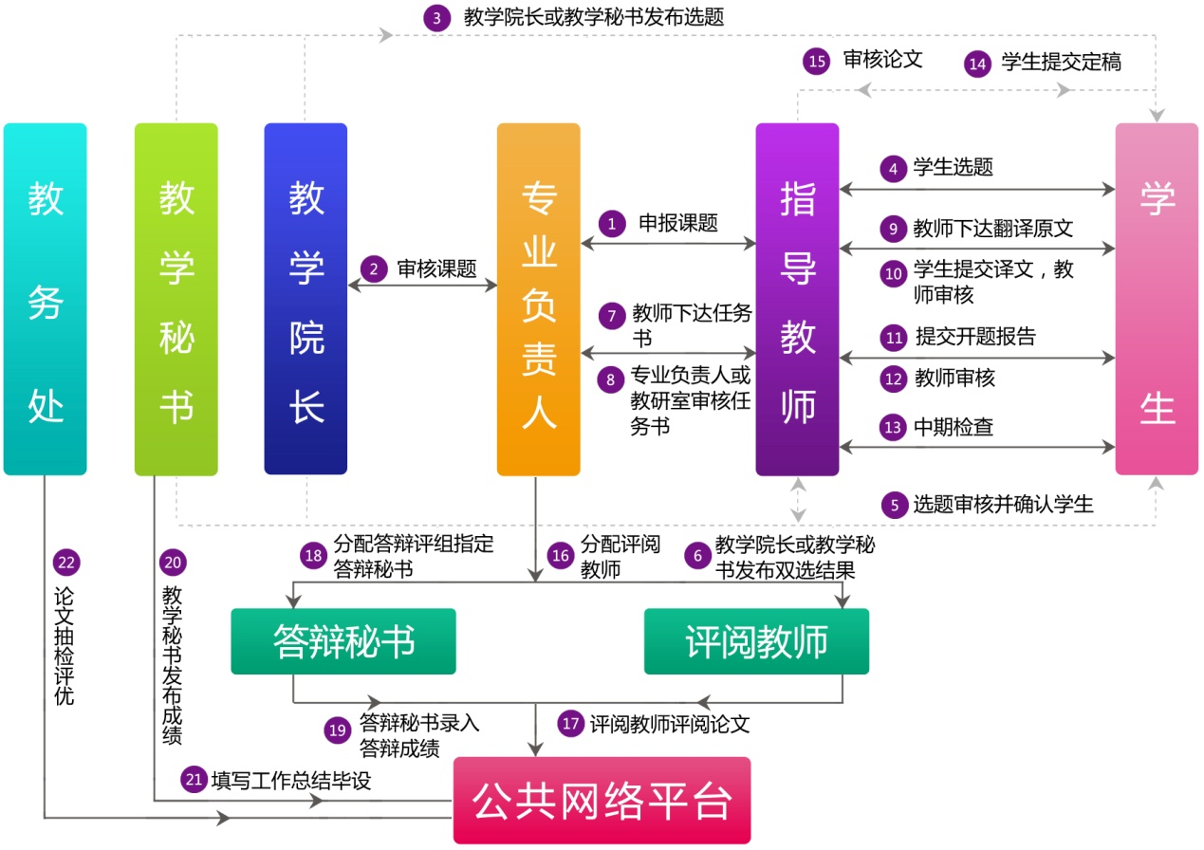
1、2017本科毕业设计操作步骤（申报、下达任务书和开题报告）
1.1课题流程：课题申报及双选阶段
第一步，申报课题，可以由指导教师和学生申报课题。系统支持三种申报选题的方式，分别指教师申报指定学生课题、教师申报盲选课题、学生申报课题；
第二步，审核课题，专业负责人审核课题、指导老师所在学院的教学秘书或教学院长发布课题，监控申报情况。审核通过的课题，学生才可选择；
第三步，课题双向选择，学生选择课题，然后教师选择学生；
第四步，教学秘书或者教学院长发布双选结果；
第五步，协调课题，教学秘书为本学院的学生协调课题，可以为无课题的学生分配选题。
1.2任务书流程：下达任务书阶段
第一步，下达任务书，指导教师根据所选课题下达任务书（同时指导教师需要下达翻译原文）；
第二步，上传翻译译文，学生查看指导老师下达的任务书并上传翻译译文；
第三步，审阅翻译译文，指导教师审核学生上传的翻译译文。
1.3开题报告，中期检查流程
第一步，上传开题报告，学生上传开题报告；
第二步，审阅开题报告，指导教师审阅学生上传的开题报告；
第三步，中期检查，学生上传中期检查，指导教师审核学生提交的中期检查。
2、系统设置时间节点要求（系统时间设置由教学秘书完成）
本次毕业选题的时间安排大致如下：
2.1 2016年12月20日-12月25日:指导教师系统申报课题；
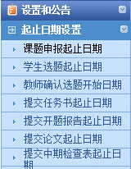
2.2 2016年12月26日-12月27日:专业负责人审核课题；
2.3 2016年12月26日-12月28日：学生选题；
2.4 2016年12月29日-12月29日：指导教师确定选题；
2.5 2016年12月30日-12月31日：专业负责人审核选题；
2.6 2017年1月3日-2017年1月5日前：指导教师下达任务书（同时下达翻译原文）；
2.7 2016年1月6日：教学院长发布选题结果；
2.8 2017年2月25日前：学生上传开题报告；
2.9 2017年2月26日-3月3日：指导教师审阅学生上传的开题报告。
2.10 2017年4 月30 日前，各学院完成中期检查学院自查工作。
2.11 2017年6月23日前，各学院完成学术不端检测、首次答辩、二次答辩、推优等工作，具体时间节点安排另行通知。
3、每个时间点的工作重点、操作负责人及操作步骤
3.1 2016年12月20日-12月25日:指导教师系统申报课题
工作重点：指导教师在系统里进行课题申报；
操作负责人：全体毕业设计指导教师；
操作步骤：（1）登录毕业设计（论文）系统
登录中国矿业大学教务部网站毕业设计（论文）系统，用户名教师登录名和密码均为工号，学生登录名和密码均为学号；首次登录后请修改密码及个人信息，忘记密码可通过个人信息的邮箱自行找回密码。
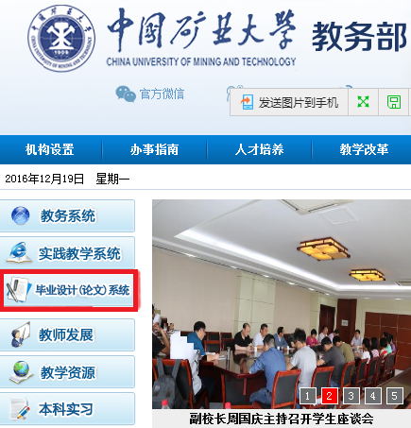
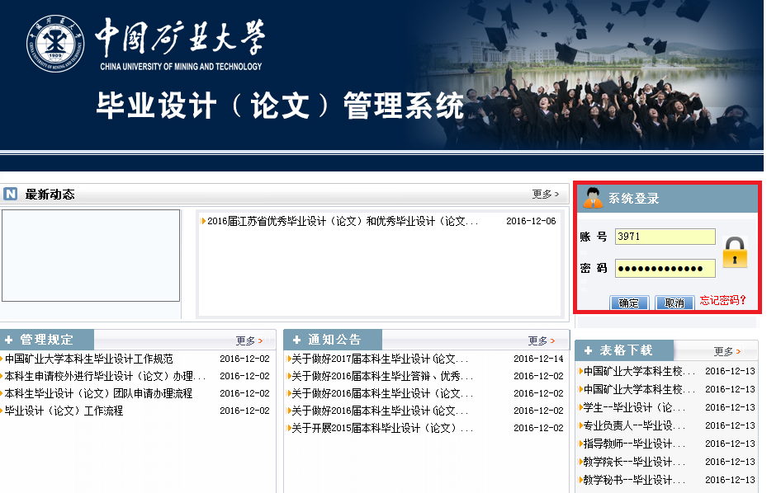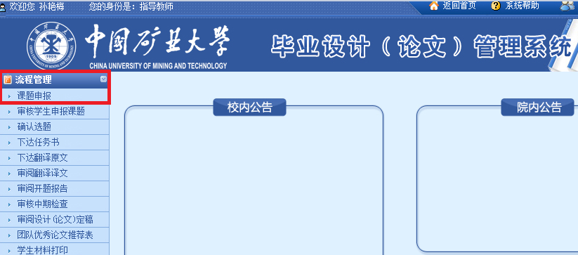
（2）指导教师点击【课题申报】，进入填写页面：需要填写课题名称、选择课题类型、课题来源、课题归属、毕设类型、课题性质等，选择后填写课题简介等。
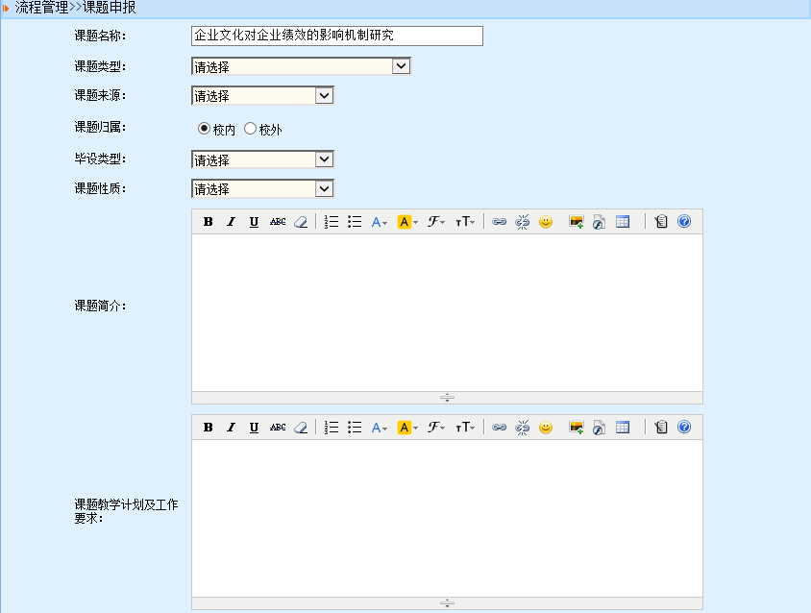
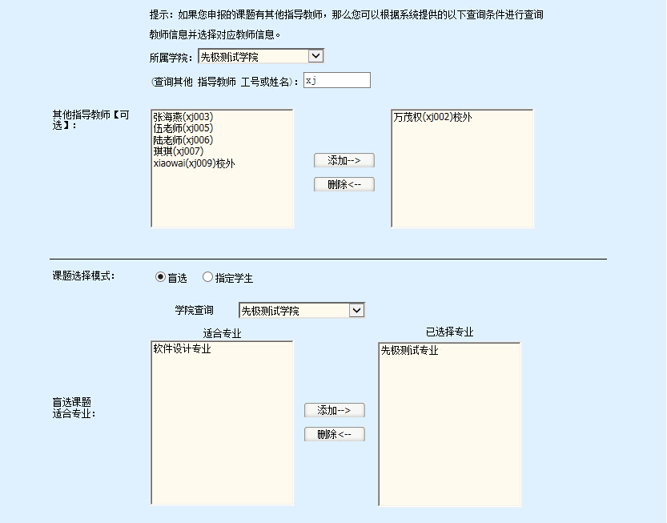
3.2 2016年12月26日-12月27日:专业负责人审核课题
工作重点：专业负责人审核课题；
操作负责人：专业负责人；
操作步骤：（1）【指导教师】申报课题后，【专业负责人】审核课题
可以通过页面右上角的提示点击进入审核，也可以选择流程管理—审核课题—填写意见，进行审核。（点击后页面如下）
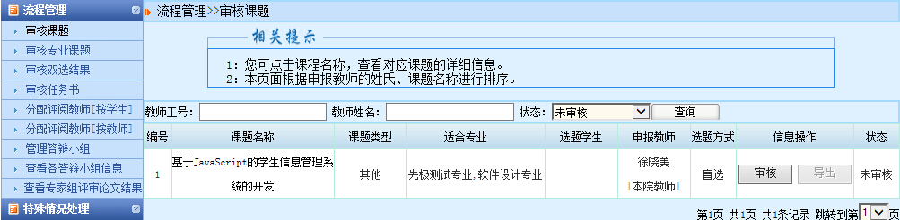
（2）点击页面右上角的【审核其他专业课题】的提示或者选择流程管理—审核专业课题进入审核。
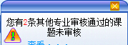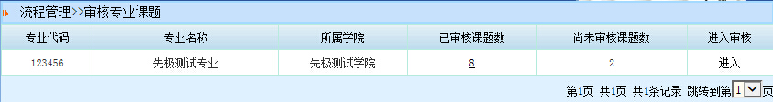
（3）点击【进入】后可以选择批量审核或全部审核。专业负责人审核后，教学院长或者教学秘书才可以发布选题，供学生选择。
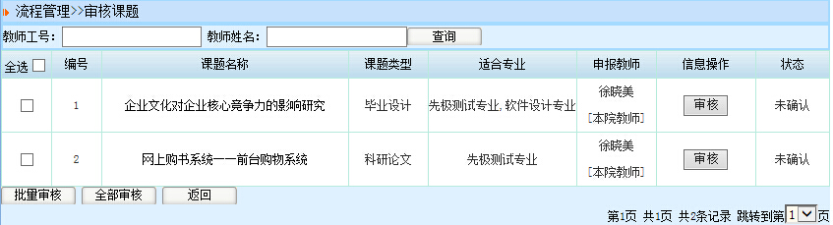

3.3 2016年12月26日-12月28日：学生选题
工作重点：学生选题
操作负责人：2017届本科毕业生

操作步骤：（1）账号管理（学生管理个人密码和个人信息）
登录用户名和密码均为学生的学号。进入系统后修改密码、修改个人信息，即修改此登录账号的密码和维护个人的一些基本信息。
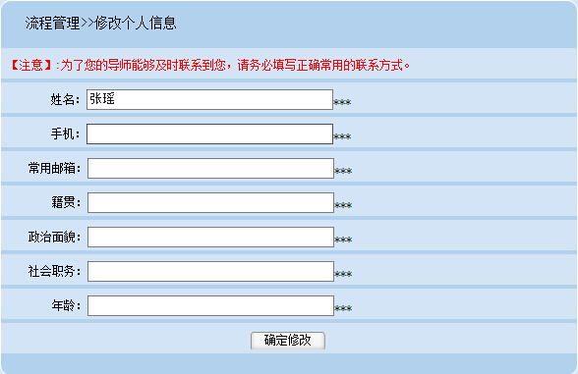

（2）学生申报课题

学生点击【学生申报课题】按钮，进入课题申报的页面，填写课题所需的材料，选择指导教师（仅能选择一个指导教师）。如果学生申报课题时涉及到图片等，可以上传附件。申报课题过程中可以选择暂存，确认无误后，即可提交，由教师、专业负责人审核。

注：如果学生已经有课题，则不能再次申报；暂存的课题需要提交，老师才能够审核。

（3）学生选题

老师申报了盲选课题，院长发布后，学生即可点击【学生选题】，可以选择三个志愿，选择后，等待相应的老师确认。
3.4 2016年12月29日-12月29日：指导教师确定选题
工作重点：指导教师确定选题
操作负责人：2017届本科毕业生指导教师

操作步骤：（1）指导教师登录系统，点击选题确认

老师可以点击页面右上角的“您有x条课题需要选择”进入选择学生，也可以点击流程管理处的确认选题进入。
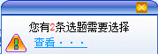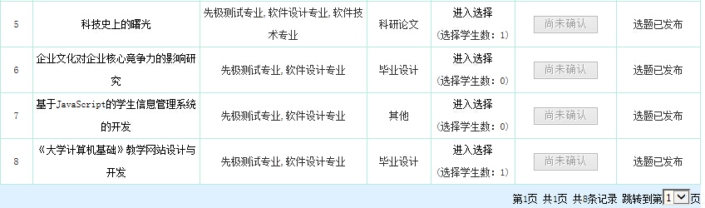

（2）点击【进入选择】（标记选择学生数的课题，点击进入选择才可以选到学生，例如课题第八条）

（3）点击选择学生，选择后需要最后确认选题或者重选。
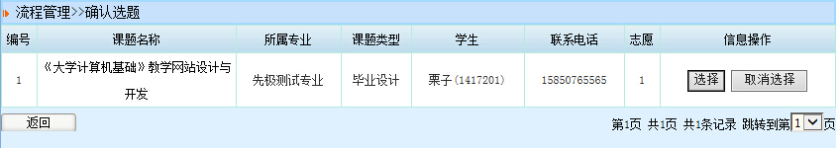
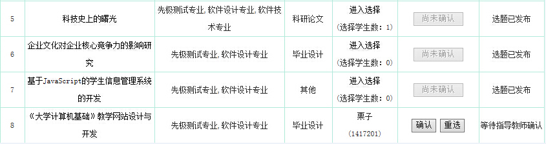
3.5 2016年12月30日-12月31日：专业负责人审核选题
工作重点：专业负责人审核选题
操作负责人：专业负责人

操作步骤：点击【进入】后可以选择批量审核或全部审核。专业负责人审核后，教学院长或者教学秘书才可以发布选题，供学生选择。
3.6 2016年12月31日：教学院长发布首次选题结果
工作重点：教学院长发布首次选题结果
操作负责人：教学院长

操作步骤：（1）等待发布的课题
【指导教师】申报盲选课题由【专业负责人】审核后，院长在【等待发布的课题】处发布课题

（2） 发布双选结果
【指导教师】申报课题由【专业负责人】审核后，【教学院长】在此发布双选结果（可以选择批量或者全部发布选题）
3.7 2017年1月3日-2017年1月5日前：指导教师下达任务书
工作重点：指导教师下达任务书（同时下达翻译原文）；
操作负责人：2017届本科毕业生指导教师
操作步骤：（1）教师在流程管理-下达任务书进行下达。任务书页面如下：
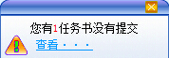
点击提示进入到如下页面，点击【下达】，即可填写任务书内容
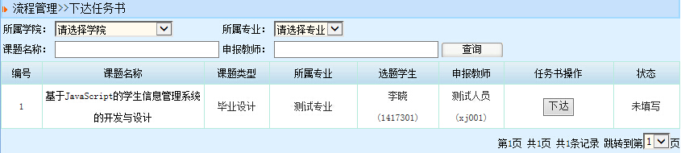

（2）下达翻译原文
指导教师在这边下达翻译原文给对应的学生。
3.8 2017年2月25日前：学生上传开题报告
工作重点：学生上传开题报告；
操作负责人：2017届本科毕业生
操作步骤：学生点击上传开题报告。点击提交后，如果需要修改可进入修改，需要再次确认后，才算最终提交。页面如下：
3.9 2017年2月26日-3月3日：指导教师审阅学生上传的开题报告
工作重点：指导教师审阅开题报告；
操作负责人：2017届本科毕业生指导教师
操作步骤：（1）审阅开题报告
审核方式可以通过右上角的提示，也可以点击流程管理处进行审核，可以选择退回修改，也可以通过。审核页面如下：
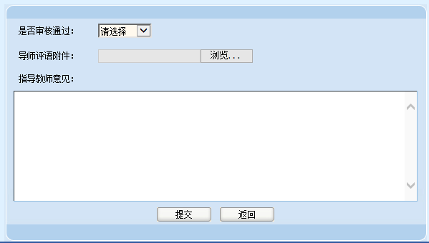
（2）审阅翻译译文
该功能对应的是【下达翻译原文】，老师下达原文后，由学生翻译提交，老师来在此查看审核
4.特殊情况处理(专业负责人处理所属专业的学生论文各个阶段的特殊情况)

4.1 为学生分配课题
即为在学生未选择课题的情况下，专业负责人为学生分配课题

4.2 课题调整
专业负责人对指导教师申报的已审课题进行修改及删除操作

4.3 审核教师修改课题
指导教师申报课题经审核后，如果还需要修改即可申请，然后专业负责人对教师提出的课题修改申请进行审核。

4.4 任务书修改审批
指导教师提交任务书经审核后，如果还需要修改即可提交，然后专业负责人对教师再次提交的任务书修改进行审核。

力学与土木工程学院
2016年12月20日

